Лот № 16
(набережная озера Лтенего)

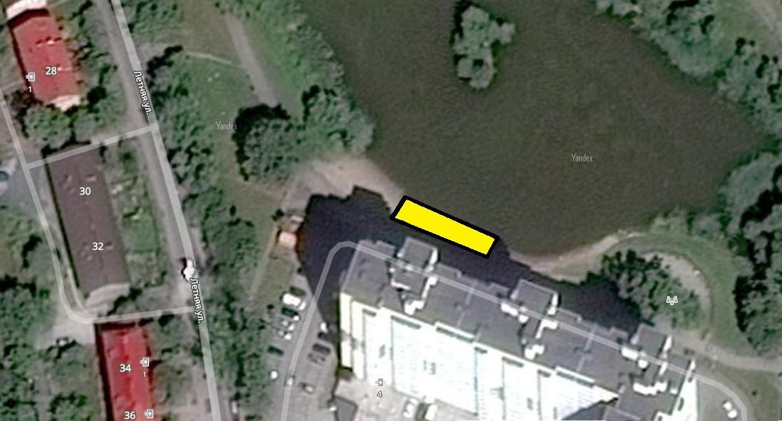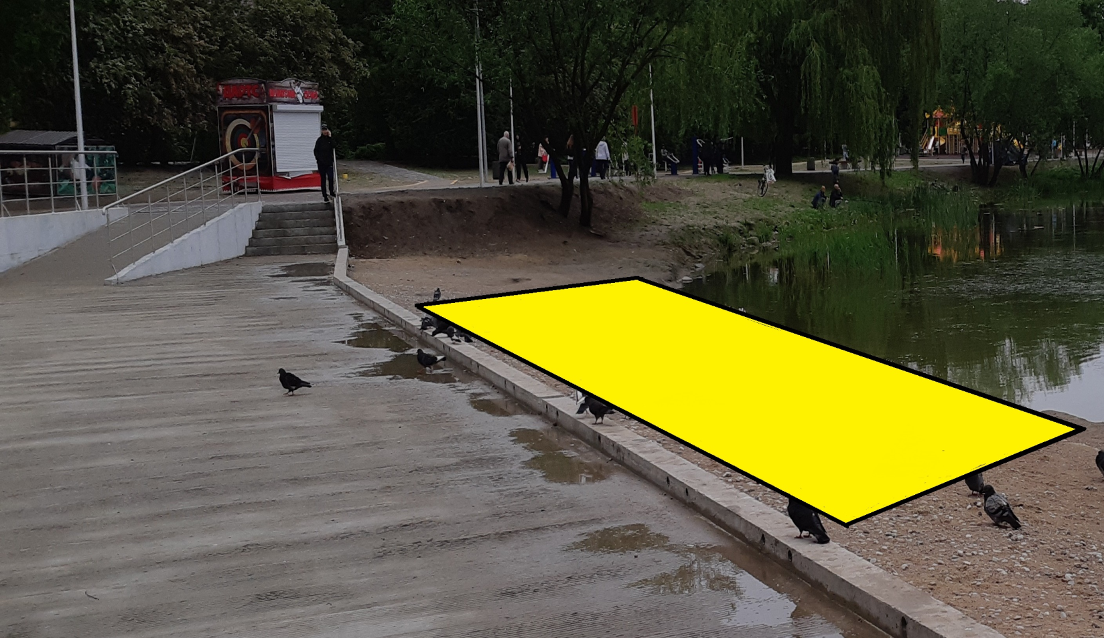

(4 м х 10 м = 40 кв. м)

